Инвестиционная площадка № 67-17-16

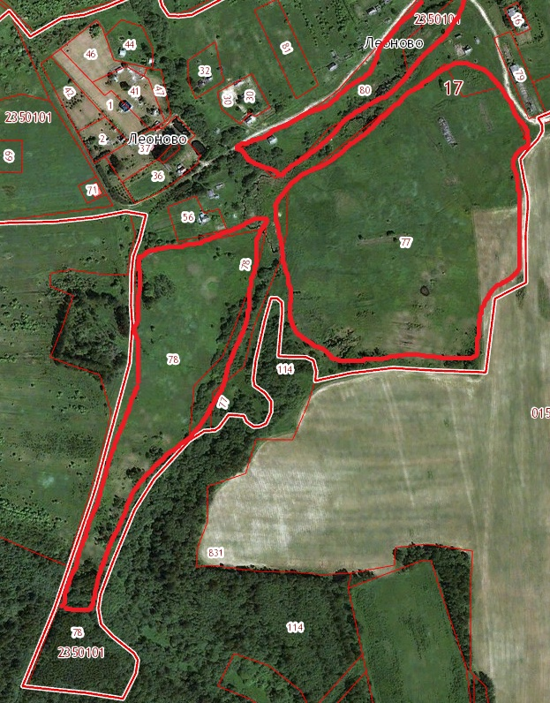 | 1. Месторасположение:  - Игнатковское сельское поселение Сафоновского района Смоленской области  2. Характеристика участка:  - площадь -25,5 га  - категория земель – земли населенных пунктов  - форма собственности - государственная  - приоритетное направление использования – растениеводство  .  3. Подъездные пути:  - автодорога Игнатково-Чеботово  - железная дорога – в 10км ст. Издешково  4. Инженерная коммуникация:  - газоснабжение – источник подключения – д.Игнатково  - электроснабжение - по территории площадки проходит ЛЭП  - водоснабжение - источник подключения – д.Игнатково  5. Условия приобретения:  - Возможны как покупка, так и аренда  (удельный показатель кадастровой стоимости земельного участка - 2,2 руб. за 1 м.²)

